EDUCAȚIA FINANCIARĂ LA CLASA I B
Prof. înv. primar Munteanu Angela
Școala Gimnazială nr. 117
Sector 6, București

În anul școlar 2019 – 2020, am făcut primii pași în lumea finanțelor împreună cu elevii mei de clasa I, studiind prima parte a materiei din manualul de Educație financiară. Experiența a fost deosebit de interesantă și plăcută în același timp, copiii primind cu mare deschidere și încântare noțiunile prezentate.
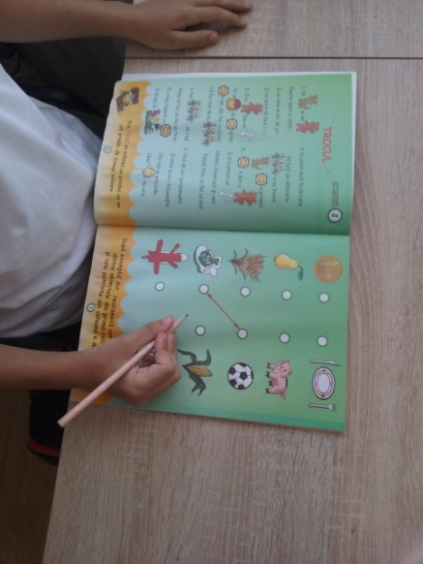
Ei au aflat cum dobândeau oamenii odată, demult, bunurile pe care și le doreau, făcând troc. Inspirați de personajele din carte, și-au imaginat diverse situații în care animăluțe simpatice fac schimburi reciproc avantajoase.
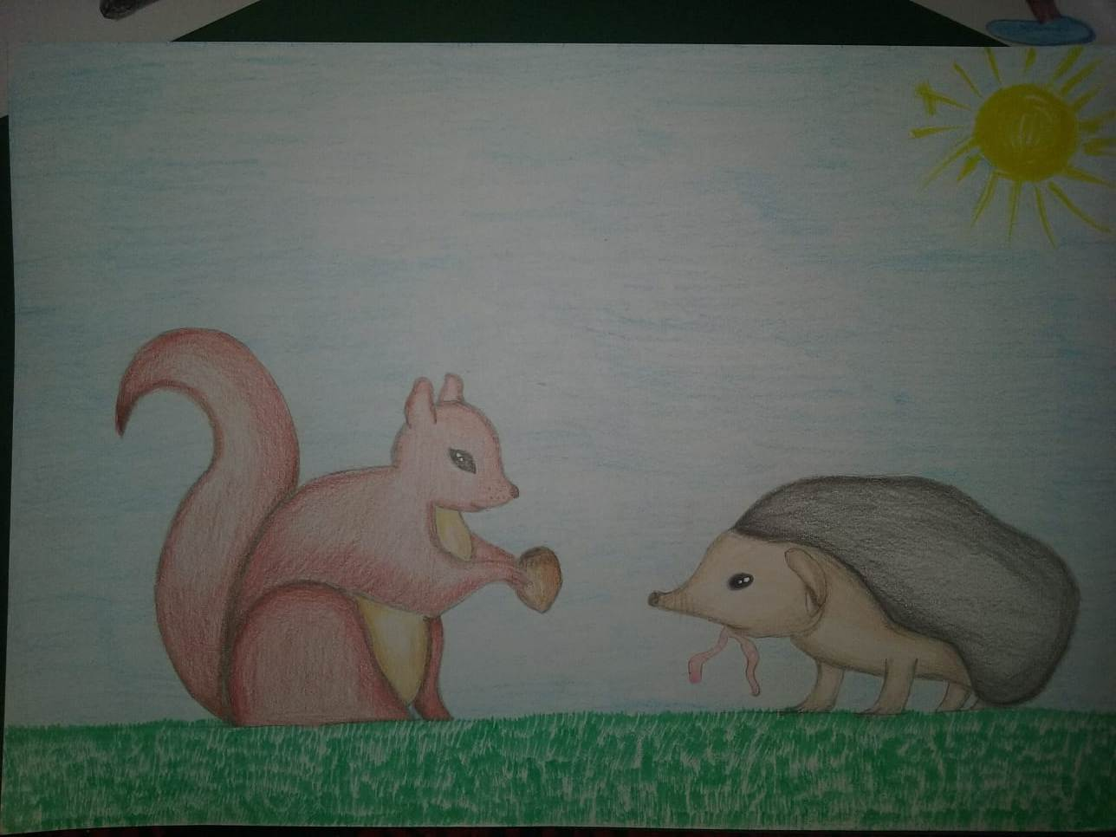
Am ajuns apoi mai aproape de vremurile noastre și copiii au aflat cum oamenii au inventat o modalitate mai simplă de a achiziționa lucruri – banii.
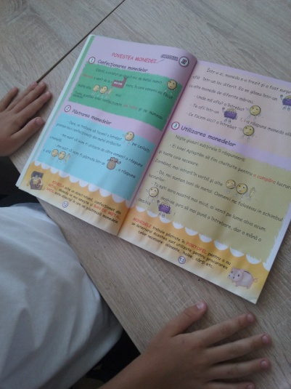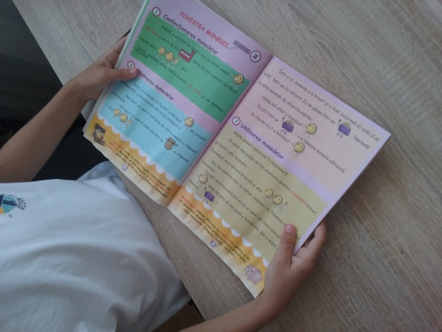
Fiindcă monedele au apărut primele și le sunt atât de familiare , ei le-au înfățișat în diferite moduri, care de care mai amuzante:
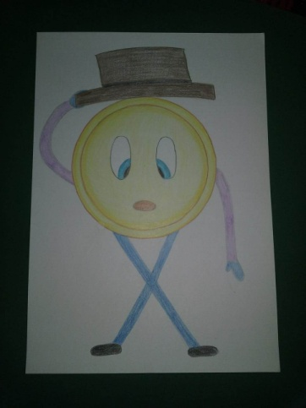
A urmat un exercițiu practic de utilizare a banilor, clasa noastră organizând un târg de vânzare a obiectelor confecționate la orele de Arte vizuale și abilități practice:
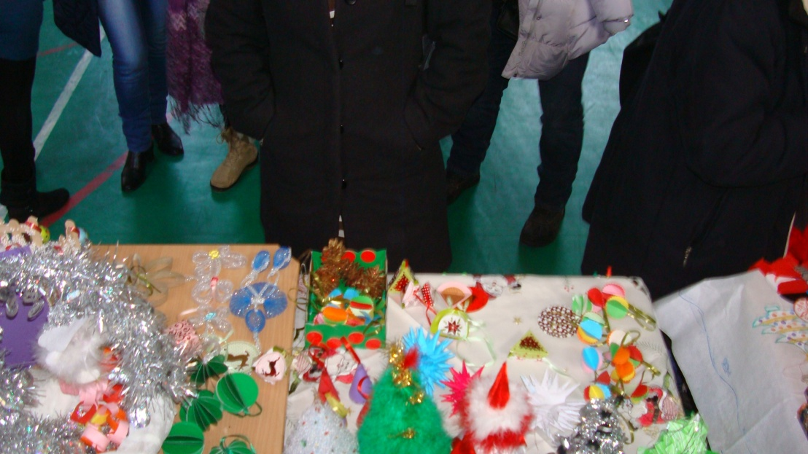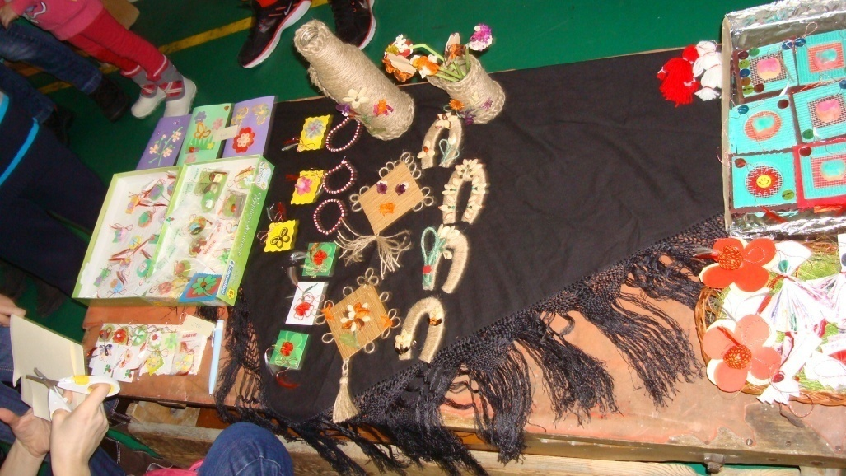
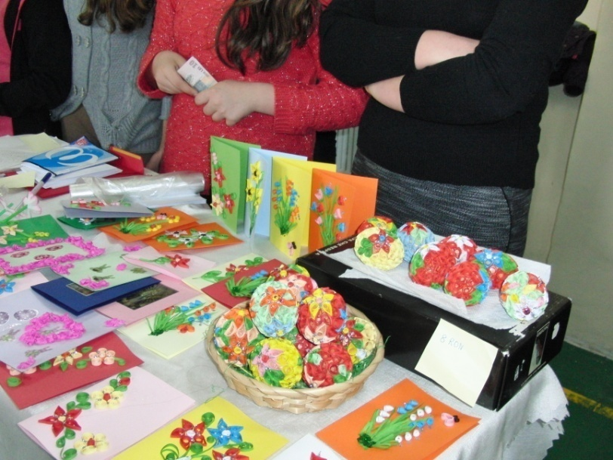
Cu bănuții obținuți cu mare satisfacție pentru munca depusă, micii “comercianți” au achiziționat apoi rechizite, pe care le-au donat colegilor cu mai puține posibilități, pentru a-i sprijini să vină la școală și să studieze. Au învățat astfel valoarea banilor și faptul că munca se răsplătește cu bani, iar binele cu mulțumire sufletească.
A început pandemia, iar școlile s-au închis. Învățarea a continuat online. Chiar și la distanță, am rămas aproape unii de alții. Am studiat educația financiară și pe platformă, în videoconferințe. Acum, copiii au avut timp să colecționeze și bani: lei și euro, monede și bancnote. Fiecare și-a prezentat colecția cu mândrie:
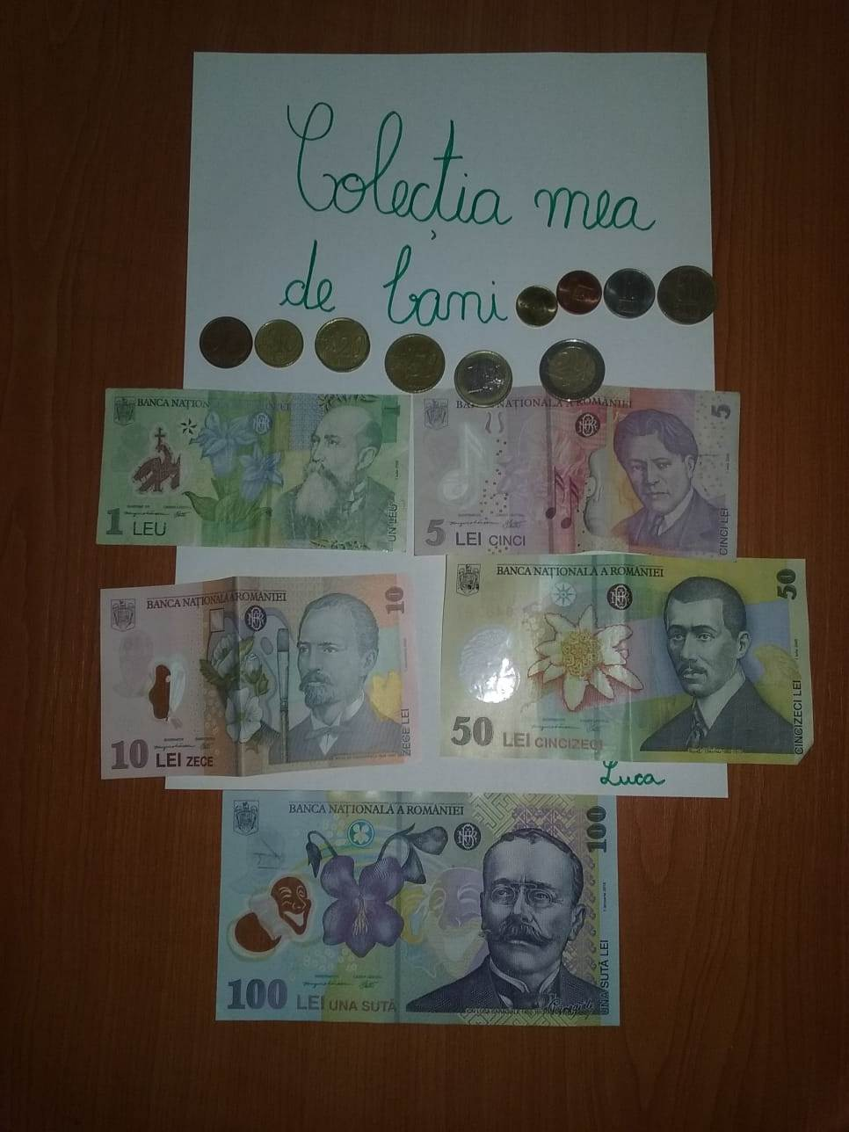
Cum se câștigă mai mulți bani, cum se administrează ei bine și cum se cheltuie cu cap au fost alte discuții pe care le-am purtat în cadrul lecțiilor noastre, bineînțeles, adaptate la nivelul vârstei micilor școlari.
La finalul unui an școlar mai altfel decât toți cei de până acum, pot afirma cu fermitate că am învățat alături de elevii mei care este valoarea adevărată a lucrurilor.

